Zonne-energie in beschermde gebieden en op beschermde gebouwen
De raad van de gemeente Noordwijk,

gelezen het voorstel van het college van 5 juli 2023,

gelet op artikel 12a van de Woningwet, artikel 14 van de Erfgoedverordening Noordwijk 2019 en artikel 14 van de Verordening Erfgoedcommissie Noordwijk 2019,

BESLUIT:

De nota van beantwoording ten behoeve van de Beleidsnotitie Zonne-energie in beschermde gebieden en op beschermde gebouwen, vast te stellen;
De Beleidsnotitie Zonne-energie in beschermde gebieden en op beschermde gebouwen vast te stellen.
Inleiding

De gemeente Noordwijk wil verduurzamen door zoveel mogelijk mensen te stimuleren om zonnepanelen op hun dak te plaatsen. In veel gevallen is het plaatsen van zonnepanelen onder voorwaarden vergunningvrij. In beschermde gezichten en bij monumenten is dat in de meeste gevallen niet zo.

Hoewel het plaatsen van zonnepanelen niet de enige oplossing is om te verduurzamen, is het kunnen voorzien in een deel van de eigen stroombehoefte wel een eis van deze tijd. In het klimaatakkoord is afgesproken dat ook monumenten een substantiële bijdrage moeten leveren aan energiebesparing en hernieuwbare energieopwekking.

Daarnaast is het plaatsen van zonnepanelen vrijwel altijd een zeer reversibele (gemakkelijk terug te draaien) maatregel. Voor de instandhouding van monumenten kan behoud van historisch materiaal in dit geval zwaarder wegen dan de esthetiek.

Zichtbare zonnepanelen kunnen bovendien een positief effect hebben op de geplaatste zonnepanelen op andere niet beschermde gebouwen. Goede voorbeelden doen immers goed volgen.

Deze beleidsnotitie biedt daarom nieuwe handvatten voor de kwaliteitscommissies en gemeentelijke adviseurs om tot een eenduidig advies te komen voor plaatsing van zonnepanelen.

Deze beleidsnotitie is een wijziging, aanvulling en verheldering op het beleid uit de Welstandsnota 2019, houdt rekening met de advieslijn ten aanzien van zonnepanelen van de Rijksdienst voor het Cultureel Erfgoed, de voorkeursvolgorde voor zon-PV uit de Nationale Omgevingsvisie en provinciaal beleid.

Vertrekpunt
Juridisch planologisch kader
Regelgeving voor het plaatsen van zonnepanelen (op gebouwen) komt voort uit verschillende wetten, de Erfgoedwet, de Wet ruimtelijke ordening en de Wet algemene bepalingen omgevingsrecht. Zij
hebben alle drie op hun eigen manier invloed op de mogelijkheid tot plaatsen van zonnepanelen. De Erfgoedwet regelt bijvoorbeeld de aanwijzing van rijksmonumenten en andere beschermingsmogelijkheden zoals provinciale en gemeentelijke monumenten.

Vergunningvrij
De vergunningplicht voor zonnepanelen is geregeld in Artikel 2.1 en 2.2 van de Wet algemene bepalingen omgevingsrecht. In Artikel 2 van bijlage 2 van het Besluit omgevingsrecht zijn uitzonderingen benoemd. Hiermee ontstaat het onderstaand weergegeven vergunningenregime.

Er is geen omgevingsvergunning nodig voor zonne-energie-installaties, zolang:

- op schuine daken de collectoren of panelen niet uitsteken voorbij de nok, de dakvoet of de dakranden;
- op schuine daken de collectoren of panelen direct in of op het dakvlak staan, dus zonder een opbouw ertussen;
- op schuine daken de hellingshoek van de collectoren of panelen gelijk is aan die van het dak;
- op platte daken het hoogste punt van de collectoren of panelen niet groter is dan de afstand tot de dakrand;
- alle overige delen van de installatie – zoals het watervoorraadvat of elektrische apparatuur – binnen in het betreffende gebouw staan.
Indien de zonnepanelen zodanig worden geplaatst dat ze niet aan bovenstaande regels voldoen, dan moet er wel een vergunning aangevraagd worden.

Binnen beschermde gezichten gelden nadere regels. Ook hier is er in aanvulling op bovenstaande geen vergunning nodig indien de zonnepanelen worden geplaatst:

- op een object op het perceel van een monument, dat niet tot de bescherming behoort;
- op een moderne aanbouw bij een monument;
- op het schuine achterdakvlak van panden die geen monument zijn.
Vergunningplicht
In andere gevallen geldt wél een vergunningplicht. Er is dus altijd een vergunning nodig:

- bij niet beschermde gebouwen, indien niet wordt voldaan aan bovenstaande criteria;
- op daken aan de voorzijde van panden in een beschermd gezicht;
- op monumenten;
- indien de zonnepanelen los op een terrein geplaatst worden.
Omgevingswet
Binnen de omgevingswet wijzigt er in begin weinig aan de praktijk voor het plaatsen van zonnepanelen. In het besluit bouwwerken leefomgeving zijn praktisch dezelfde vergunningvrije regels opgenomen voor het plaatsen van zonnepanelen of zonnecollectoren. Daarnaast regelt de bruidsschat het gebruik van de welstandsnota. Een herziening van “regels omtrent het uiterlijk van bouwwerken” is bij invoering van de omgevingswet wel noodzakelijk. Dit onderwerp kan alvast als herziene regel worden meegenomen.

Hoewel de kruimelgevallenregeling onder de omgevingswet niet meer van toepassing zal zijn, heeft dit geen effect op de plaatsingsmogelijkheden voor zonnepanelen. Hierin zijn daarvoor namelijk geen regels opgenomen.

Deze notitie biedt mogelijk wel ruimte om vergunningvrije omgevingsplanactiviteiten op te nemen. Daarom worden ook de niet beschermde gebouwen behandeld.

Landgoedbiotoop
Op het grondgebied van Noordwijk ligt een drietal door de provincie aangewezen landgoed- en kasteelbiotopen. Hoewel deze in aard gelijkenissen kennen met beschermde gezichten, is dit voor het plaatsen van zonnepanelen niet het geval. Er gelden dus geen nadere eisen voor niet beschermde panden en objecten.

Zonneparken
Zonneparken zijn feitelijk een hele reeks gebouwen geen gebouw zijnde bij elkaar op een veld. Bij het plaatsen van dit soort objecten spelen bovendien een hele hoop extra omgevingsfactoren een rol. Deze notitie is niet ingericht als stappenplan dat kan worden doorlopen om als eindkeuze enkel een zonnepark te kunnen plaatsen.
Te wijzigen beleidsonderdeel
De huidige advisering op zonnepanelen is sterk terughoudend ingericht. De welstandsnota stelt bij cultureel erfgoed het belang van wijzigingen uit het zicht centraal. Wijzigingen mogen alleen worden ingepast als ze in het bestaande beeld kunnen worden ingepast. Ze mogen het aanzien van gebouwen niet schaden. Installaties moeten uit het zicht geplaatst worden.

Tegelijkertijd is de uitleg over hoe om te gaan met zonnepanelen summier. In de welstandsnota wordt drie maal gerept over zogenaamde zonnecollectoren. Over zonnepanelen zwijgt de welstandsnota, terwijl deze toch het meest worden aangevraagd door initiatiefnemers. Hieruit volgt dat zonnepanelen in merendeel van de gevallen in strijd blijken te zijn met de welstandsnota.

Deze vorm van advisering past onvoldoende binnen de huidige tijdseisen. In de praktijk wordt daarom gebruik gemaakt van de advieslijn van de RCE voor zonnepanelen op Rijksmonumenten, die sinds 2020 minder terughoudend is dan de Noordwijkse welstandslijn.

Tekstueel is deze echter net als de welstandsnota niet altijd even duidelijk. Dit maakt het lastig te interpreteren, met sterke meningsverschillen over de omgang met zonnepanelen tot gevolg.

Er is daarom behoefte aan een eenduidige lijn, aan de hand waarvan kan worden geadviseerd.

Toetsingskader:

Ten behoeve van het plaatsen van zonnepanelen geldt een ‘ja mits’ houding. Om voldoende omgevingskwaliteit te waarborgen worden onderstaande kaders gevolgd. De kaders zijn zodanig vormgegeven dat in principe op ieder pand binnen de gemeente zonnepanelen geplaatst kunnen worden voor eigen gebruik.

Typen en soorten
Deze beleidsnotitie spreekt in principe steeds over zonnepanelen, tenzij in passages andere wetten en regels worden aangehaald. Als zonnepanelen geschreven is kan ook een ander soort systeem gelezen worden, zoals zonnecollectoren of combinaties.

Wie adviseert
Wanneer een vergunning nodig is, is de Adviescommissie Omgevingskwaliteit (opvolger van de Welstands- en Erfgoedcommissie) de aangewezen adviseur. Het gaat hier om leden die kennis hebben op het gebied van architectuur, architectuurhistorie en/of bouwhistorie.

Daarnaast dient te worden geadviseerd door de adviseur erfgoed van de gemeente en in specifieke gevallen (indien van toepassing) een stedenbouwkundige van de gemeente.
Niet beschermde gebouwen
Voor niet beschermde gebouwen geldt dat een zonnepaneel geplaatst kan worden als voldaan wordt aan de vergunningvrije omgevingsplanactiviteiten met betrekking tot bouwwerken.

Zonnepanelen kunnen dus geplaatst worden, mits een collector voor warmteopwekking of een paneel voor elektriciteitsopwekking op een dak wordt geplaatst en als wordt voldaan aan de volgende eisen:

- het paneel dient op een schuin dak te worden geplaatst:
binnen het dakvlak;
in of direct op het dakvlak; en
met hellingshoek gelijk aan hellingshoek van het dakvlak;
- bij plaatsing op een plat dak is de afstand tot de zijkanten van het dak ten minste gelijk aan hoogte van de collector of het paneel; en
- als de collector of het paneel niet één geheel vormt met de installatie voor het opslaan van het water of het omzetten van de opgewekte elektriciteit, wordt die installatie aan de binnenzijde van een bouwwerk geplaatst.
In gevallen waarin deze regels niet voorzien, kan gebruik gemaakt worden van de uitgangspunten bij beschermde gebouwen.
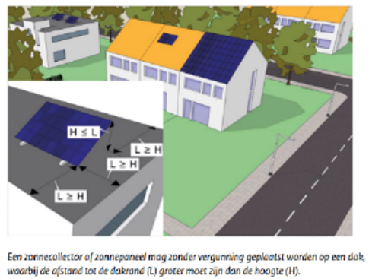
Figuur 1. Afbeelding uit de folder van het Rijk voor het verguningvrij plaatsen van zonnepanelen
Zonnepanelenkaart
Om goed te kunnen definiëren wanneer zonnepanelen uit het zicht niet mogelijk zijn, kan gekeken worden op de zonnepanelenkaart. Hiermee is direct duidelijk of er panelen uit het zicht mogelijk zijn, of dat een vergunning voor plaatsing in het zicht haalbaar wordt.

De volgende categorieën zijn op de zonnepanelenkaart te onderscheiden:
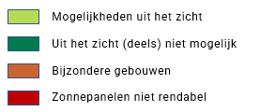
Op de kaart wordt de vraag beantwoord of het mogelijk is zonnepanelen uit het zicht te plaatsen of niet. Het gaat hier om een basisgegeven. Naast de vraag of een zonnepaneel in het zicht of uit het zicht kan worden vergund, dient vervolgens rekening gehouden te worden met de algemene principes en de specifieke criteria afhankelijk van de op de zonnepanelenkaart opgenomen categorie.

Vanzelfsprekend is het niet zinvol om zonnepanelen te plaatsen op niet rendabele locaties.
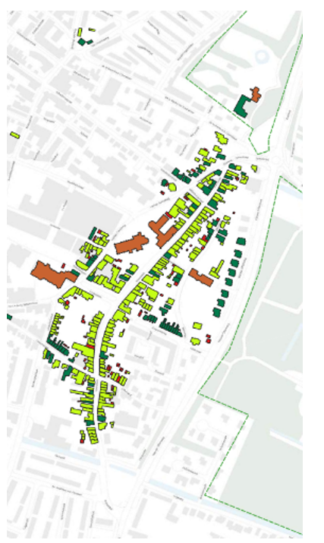
Figuur 2. Uitsnede uit de zonnepanelenkaart
Wanneer is een paneel uit het zicht
Het criterium uit het zicht betekent dat een zonnepaneel niet of nauwelijks zichtbaar moet zijn. Dat een paneel voor een klein deel in het zicht is of bijvoorbeeld vanaf een toren toch kan worden gezien betekent niet dat het daarmee in het zicht is.

Bij onderstaande gevallen is een zonnepaneel zeker uit het zicht:

- op schuine daken aan de achterzijde die niet grenzen aan openbaar toegankelijk gebied zijn vergunningvrij zonnepanelen neer te leggen; Deze locatie is dus voor die gevallen waar het niet vergunningvrij mogelijk is ook uit het zicht;
- ook zijn zonnepanelen die worden geplaatst bij een zakgoot uit het zicht;
- bij landgoedbiotopen is een zonnepaneel uit het zicht, als deze zich ook niet in een bij de biotoop behorende zichtlijn bevindt.
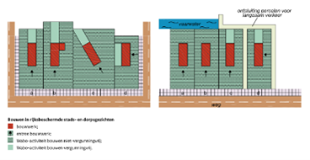
Figuur 3. Tekening openbaar toegankelijk gebied van het Rijk
Algemene principes
Het belangrijkste principe voor het plaatsen van zonnepanelen in beschermde gebieden en op beschermde gebouwen, is dat dit op een nette wijze gebeurt. In dat kader zijn verschillende algemene principes te benoemen die voor alle gebouwen van toepassing zijn.

Principes bestaande (beschermde) gebouwen
Van algemeen belang bij alle bestaande gebouwen binnen beschermde gebieden, is het volgende:

- voor het plaatsen van panelen dient een zorgvuldig ontworpen regelmatig geordend legplan te worden opgesteld, waarbij de zonnepanelen ondergeschikt blijven aan de hoofdvorm van het dak en de daarop aanwezige elementen;
- de kwaliteit van beschermde gezichten zit hem onder andere in het bijzondere daklandschap en het gebruik van verschillende soorten dakbedekking. Bij het plaatsen van zonnepanelen dienen deze boven de bestaande dakbedekking geplaatst te worden;
- zonnepanelen kunnen niet geplaatst worden op daken die gedekt zijn met leien of riet. Deze daken zijn daar in beginsel niet geschikt voor, omdat hier lekkage of brandgevaar door kan ontstaan;
- het plaatsen van zonnepanelen aan de gevel is een te grote inbreuk op een beschermd gezicht en daarom niet gewenst;
- de energieopwekking is ten bate van het eigen pand of gebied;
- boilers, omvormers en dergelijke worden binnen geplaatst, of in ieder geval nooit in het zicht.
Principes voor monumenten
Van bijzonder algemeen belang bij monumenten is dat er geen onevenredige aantasting plaats vindt van de aanwezige cultuurhistorische waarden. Daarom moet bij monumenten altijd gekeken worden naar het volgende:

- het ontwerp van het dak is niet van hoge (visuele) waarde/ pannen zijn niet in hoge mate zeldzaam;
- eventuele interne wijziging zorgt niet voor aantasting monumentale waarden binnen in het gebouw;
- historische dakopbouwen en andere elementen op het dak blijven behouden;
- de panelen hebben een zoveel mogelijk op de aard en kleur van het dak afgestemde kleur, zonder hinderlijke patronen of opvallende randen;
Principes bij nieuwe gebouwen
Bij nieuwe ontwerpen is het mogelijk zonnepanelen mee te ontwerpen in het dak. In dat geval kan er wel gekozen worden voor een geïntegreerde oplossing. Er dient wel rekening gehouden te worden met de beschermde omgeving. Het dak moet zich in voldoende mate voegen naar de materialisering van andere daken in de omgeving.

Principes voor op het erf
Panelen op het erf zijn mogelijk, mits:

- zonnepanelen op het gebouw zelf door in deze notitie opgenomen adviesrichtlijn niet mogelijk zijn;
- een cultuurhistorisch waardevolle tuin niet onevenredig hoeft te worden aangetast;
- er geen waardevol groen hoeft te worden gekapt en;
- de panelen uit zichtlijnen worden geplaatst.
Nadere uitgangspunten bij uit het zicht
Bij panden in categorie 1 van de zonnepanelenkaart zijn panelen te plaatsen uit het zicht. De criteria die hier worden benoemd zijn een aanvulling op de algemene principes.

Platte daken van niet monumenten
Zonnepanelen kunnen geplaatst worden mits:

- wordt voldaan aan de voorwaarden voor vergunningvrij plaatsen voor niet beschermde gebouwen.
Monumenten
Zonnepanelen kunnen geplaatst worden, mits:

- wordt voldaan aan de criteria voor monumenten in de algemene principes;
- per dakvlak één soort paneel toegepast wordt en deze allemaal in dezelfde richting worden geplaatst;
- de panelen zijn uitgevoerd in (mat)zwart en met een zwarte rand, ook bij rode daken is dit voldoende;
- op zijdakvlakken of zakgoten enkele rijen met dakpannen in zicht gehouden worden vanaf de voorgevelrooilijn (richtlijn 1 meter);
- op platte daken wordt voldaan aan de voorwaarden voor vergunningvrij plaatsen voor niet beschermde gebouwen.
Nadere uitgangspunten bij in het zicht
Bij panden die vallen onder categorie 2 van de zonnepanelenkaart zijn zonnepanelen in het zicht mogelijk. Hier worden wel zwaardere kwaliteitscriteria gehanteerd dan bij zonnepanelen uit het zicht.

Monumenten en niet monumenten
Zonnepanelen kunnen geplaatst worden, mits:

- wordt voldaan aan de criteria voor zonnepanelen uit het zicht;
- de kleur van de panelen overeen komt met de kleur van het dakvlak. D.w.z. matzwart op donkere daken en roestbruin of rood op rode daken. In overleg zijn uitzonderingen mogelijk;
- de panelen worden geclusterd tot één rechthoekig vlak of strook bij kleinere daken of tot enkele rechthoekige vlakken of stroken bij grotere dakvlakken, woningblokken of ensembles;
- dummypanelen worden gebruikt om het vlak aan te vullen, indien door de schuine dakvorm een rechthoekig vlak niet mogelijk is;
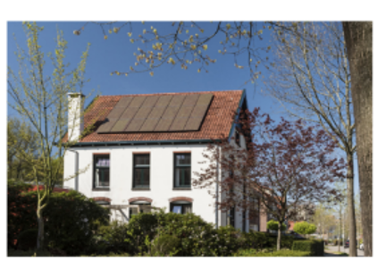
Figuur 4. Zonnepanelen in het zicht met roodbruine kleur (Rijksdienst voor het cultureel Erfgoed).
Bijzondere gebouwen, gebieden en bollenerfgoed
In verschillende gevallen is er sprake van een bijzondere situatie die vraagt om extra aandacht (categorie 3), of die juist extra mogelijkheden biedt. Hieronder zijn deze gevallen benoemd.

Bijzondere gebouwen
Een kleine groep van monumenten leent zich niet goed voor zonnepanelen in het zicht. Het gaat hier om buitengewone voorbeelden van een bepaalde periode, stijl of type gebouw en gebouwen die een belangrijke zicht/objectfunctie of gebiedsrelatie hebben. Dit zijn panden als kerken, landhuizen, gemeentehuizen, vuurtorens en watertorens. Deze gebouwen staan namelijk veelal direct in een zichtas. De gebouwen binnen de gemeente Noordwijk die dat betreft zijn opgenomen onder de categorie bijzondere gebouwen op de zonnepanelenkaart. Voor deze gebouwen geldt, zonnepanelen kunnen geplaatst worden mits:

- De zonnepanelen bij de Rijksmonumenten uit het zicht geplaatst worden. Indien dit niet mogelijk blijkt wordt advies gevraagd aan de Rijksdienst voor het Cultureel Erfgoed;
- De zonnepanelen bij andere beschermde gebouwen met een voldoende kwalitatieve, nader te beoordelen, ontwerptechnische oplossing zijn ontworpen.
Gebieden en pleinen
Beschermde landgoederen, begraafplaatsen en gebouwen met een historische tuinaanleg vormen bijzondere complexen van groen- en gebouwd erfgoed en kennen soms een situatie die niet helemaal vergelijkbaar is met de eerder genoemde voorbeelden. Ook het Lindenplein kent een bijzondere situatie binnen de aanwijzing van het beschermde gezicht. Om deze reden zijn hiervoor ter verduidelijking nadere voorwaarden geformuleerd:

- Geen installatie op het landhuis zelf, indien dit gebouw alzijdig kan worden ervaren;
- Zonnepanelen op het Lindenplein komen, indien in het zicht, overeen met de kleur van het dakvlak.
Bollenerfgoed
Binnen de gemeente Noordwijk is veel bollenerfgoed aanwezig. Veelal hebben deze platte daken en zijn ze in dat geval zeer geschikt om zonnepanelen op te leggen. Dergelijke objecten zijn in aard vergelijkbaar met industrieel erfgoed in andere gemeenten. Met een zorgvuldig ontworpen plan kan benutting van het totale dakvlak eventueel een oplossing zijn voor stroomopwekking buiten de stroombehoefte van het pand zelf. Zonnepanelen kunnen geplaatst worden mits:

- De panelen worden geplaatst volgens een vast patroon;
- De panelen worden geplaatst met een geringe hellingshoek;
- de afstand tot de zijkanten van het dak ten minste gelijk is aan de hoogte van het paneel.
Voorbeelden
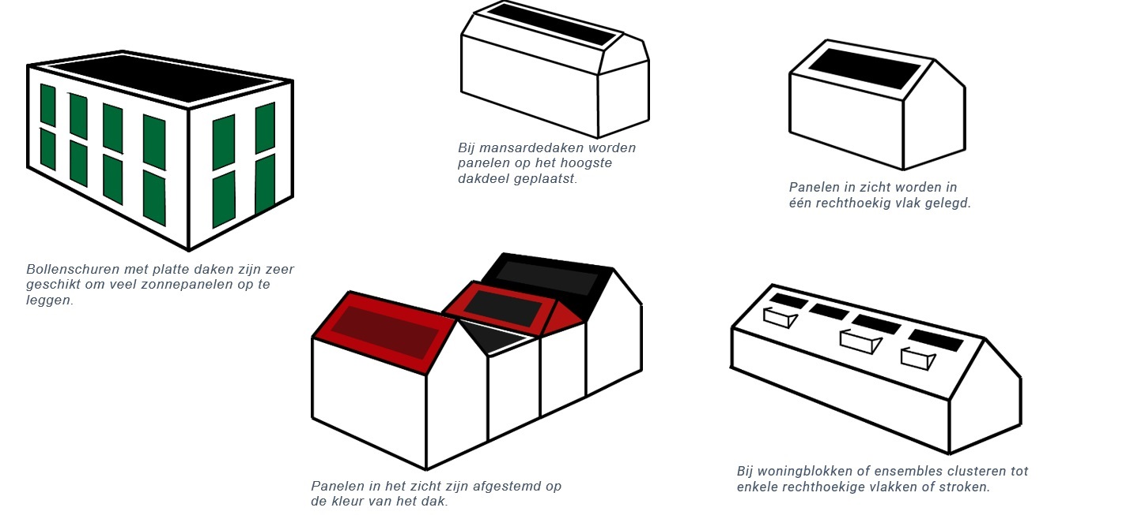
Maatwerkoplossingen
Bovenstaande kaders bieden een zo helder mogelijk beeld waarop vergunningen voor zonnepanelen verleend kunnen worden. Er kunnen zich echter altijd ontwikkelingen voordoen die hierin niet zijn voorzien.

Afwijkingsmogelijkheid
Bij een maatwerkoplossing die een positieve bijdrage levert aan de omgevingskwaliteit, is er ruimte om afwijkend te adviseren.

Begrippenlijst

Adviescommissie
omgevingskwaliteit
Door de gemeenteraad ingestelde commissie met als taak de raad en het college te adviseren met het oog op het bereiken en in stand houden van een goede omgevingskwaliteit.

Beschermd gezicht
Een beschermd stads- of dorpsgezicht is een gebied in een stad of dorp met een bijzonder cultuurhistorisch karakter. De bescherming is bedoeld om de cultuurhistorische identiteit van een gebied te behouden en in te zetten bij ontwikkelingen.

Landgoed en kasteelbiotoop
Buitenplaats, landgoed op kasteel inclusief eventuele landerijen, boerderijen en een bufferzone. De Provincie Zuid-Holland verplicht gemeenten een biotoop op te nemen op de locaties waar zij dit heeft vastgesteld.

Reversibiliteit
Term die gebruikt wordt om aan te geven dat een ingreep weer terug te draaien is. Dit geeft ruimte aan een volgende generatie om ingrepen eventueel ongedaan te maken.

Waardevol groen
Groene monumenten en ander aangewezen groen cultureel erfgoed bevat originele padenstructuren en beplantingen. Dit betreft waardevol groen.

Zakgoot
Dakgoot tussen twee hellende dakvlakken bedoeld om het hemelwater hiertussen netjes te kunnen afvoeren.

Zonnepark
Gebied van een bepaald formaat ten behoeve van de opwekking van zonne-energie of zonnewarmte. Zonnepanelen worden in dat geval geplaatst op stellages. Een zonnepark is niet bedoeld voor eigen gebruik en is dus ingericht voor meer dan één huishouden of bedrijf. Men kan in het algemeen spreken van een zonnepark als deze groter is dan de gemiddelde tuin van een woning.

Aldus vastgesteld in de openbare raadsvergadering van 26 september 2023.

Hoogachtend,

De gemeenteraad van Noordwijk

R. van Dijk
griffier

Mw. W.J.A. Verkleij
voorzitter raad

Bijlage 1: Zonnepanelenkaart



